UFRB

Documento de Requisitos  
ZikaFoot 2020

Versão 0.5 - Julho de 2019

Ficha Técnica

Equipe Responsável pela Elaboração

Ejziel Santos CET 512/513

Público Alvo

Este manual destina-se a equipe de desenvolvimento e profissionais da área.

Versão 0.5 – Cruz das Almas, Julho de 2019

Dúvidas, críticas e sugestões devem ser encaminhadas por escrito para o seguinte endereço eletrônico:

ejziels@gmail.com

Recomendamos que o assunto seja identificado com o título desta obra. Alertamos ainda para a importância de identificar nome completo do remetente para que seja possível o envio de respostas.

Sumário

Introdução P2

Visão geral deste documento P2

Convenções, termos e abreviações P2

1.Identificação dos Requisitos P2

2.Prioridades dos Requisitos P2

Referências P2

CAPÍTULO 1 - Descrição geral do sistema C1 . P2

Abrangência e sistemas relacionados C1 . P2

Descrição dos usuários C1 . P2

CAPÍTULO 2 - Requisitos funcionais (casos de uso) C2 . P2

Gereciamento C2 . P2

[RF001] Cadastrar Time C2 . P2

[RF002] Cadastrar Jogador C2 . P2

[RF003] Listar Elenco C2 . P2

Gameplay C2 . P2

[RF101] Jogar Amistoso C2 . P2

[RF102] Iniciar Amistoso C2 . P2

CAPÍTULO 3 - Requisitos não funcionais C3 . P2

Usabilidade C3 . P2

[NF001] Interface C3 . P2

Hardware e software C3 . P2

[NF002] Portabilidade C3 . P2

CAPÍTULO 4 - Arquitetura C4 . P2

Usabilidade C4 . P2

Hardware e software C4 . P2

# Introdução

Este documento especifica o sistema ZikaFoot 2020, fornecendo aos desenvolvedores as informações necessárias para o projeto e implementação, assim como para a realização dos testes e homologação do sistema.

## Visão geral deste documento

Esta introdução fornece as informações necessárias para fazer um bom uso deste documento, explicitando seus objetivos e as convenções que foram adotadas no texto, além de conter uma lista de referências para outros documentos relacionados. As demais seções apresentam a especificação do sistema ZikaFoot 2020 e estão organizadas como descrito abaixo.

* Seção 1 – Descrição geral do sistema: apresenta uma visão geral do sistema, caracterizando qual é o seu escopo e descrevendo seus usuários.
* Seção 2 – Requisitos funcionais (casos de uso): especifica todos os requisitos funcionais do sistema, descrevendo os fluxos de eventos, prioridades, atores, entradas e saídas de cada caso de uso a ser implementado.
* Seção 3 – Requisitos não funcionais: especifica todos os requisitos não funcionais do sistema, divididos em requisitos de usabilidade e requisitos de hardware e software.
* Seção 4 – Arquitetura: apresenta as decisões arquiteturais do projeto.

## Convenções, termos e abreviações

A correta interpretação deste documento exige o conhecimento de algumas convenções e termos específicos, que são descritos a seguir.

### Identificação dos Requisitos

Por convenção, a referência a requisitos é feita através do nome da subseção onde eles estão descritos, seguido do identificador do requisito, de acordo com o esquema abaixo:

[nome da subseção.identificador do requisito]

Por exemplo, o requisito [Recuperação de dados.RF016] está descrito em uma subseção chamada “Recuperação de dados”, em um bloco identificado pelo número [RF016]. Já o requisito não funcional [Confiabilidade.NF008] está descrito na seção de requisitos não funcionais de Confiabilidade, em um bloco identificado por [NF008].

### Prioridades dos Requisitos

Para estabelecer a prioridade dos requisitos foram adotadas as denominações “essencial”, “importante” e “desejável”.

* Essencial é o requisito sem o qual o sistema não entra em funcionamento. Requisitos essenciais são requisitos imprescindíveis, que têm que ser implementados impreterivelmente.
* Importante é o requisito sem o qual o sistema entra em funcionamento, mas de forma não satisfatória. Requisitos importantes devem ser implementados, mas, se não forem, o sistema poderá ser implantado e usado mesmo assim.
* Desejável é o requisito que não compromete as funcionalidades básicas do sistema, isto é, o sistema pode funcionar de forma satisfatória sem ele. Requisitos desejáveis são requisitos que podem ser deixados para versões posteriores do sistema, caso não haja tempo hábil para implementá-los na versão que está sendo especificada.

## Referências

Documentos relacionados ao ZikaFoot 2020 e/ou mencionados nas seções a seguir:

1. Documento de Diagramas ZikaFoot 2020; 1; Julho/2019; UFRB, Ejziel Santos – GCET513;
2. Documento de Arquitetura ZikaFoot 2020; 1; Julho/2019; UFRB, Ejziel Santos – GCET512;



**Capítulo**

# Descrição geral do sistema

ZikaFoot 2020 é um jogo de computador estilo manager no qual o jogador é capaz de controlar um clube de futebol, escolhendo o esquema tático, escalando futebolistas, vendendo-os, comprando-os, entre outros deveres de um dirigente de futebol.

## Abrangência e sistemas relacionados

O game à princípio é capaz de cadastrar e editar jogadores e times, além de disputar uma partida amistosa entre os times cadastrados.

O sistema utiliza uma análise probabilistica para definir o vencedor de cada partida.

O sistema proposto é baseado nos games Elifoot ® e Brasfoot ®, ambos fornecem uma experiência semelhante à buscada no ZikaFoot 2020.

## Descrição dos usuários

O sistema é intuitivo e fácil de ser utilizado, sendo assim, não é necessária uma diferenciação dentre os usuários.



**Capítulo**

# Requisitos funcionais (casos de uso)

## 0.Gerenciamento

Essa seção destina-se à expor os casos de uso destinados ao cadastro e gerenciamento de dados no sistema, a ator nesta seção será o usuário do sistema.

[RF001] Cadastrar Time

O usuário irá informar os nomes do time e estádio.

**Ator**: Usuário

|  |  |  |  |  |  |  |
| --- | --- | --- | --- | --- | --- | --- |
| **Prioridade**: | 🗹 | Essencial | 🞎 | Importante | 🞎 | Desejável |

**Interface(s) associada(s)**:

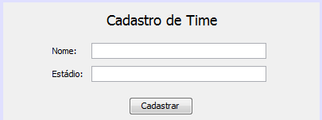

**Entradas e pré condições**: Sistema deve estar conectado ao banco de dados.

**Saídas e pós condições**: Time é salvo no banco de dados.

Fluxo de eventos principal

Usuário informa nome do time e o nome do estádio, se tudo estiver correto o sistema retornará uma mensagem de sucesso.

Fluxos secundários (alternativos e de exceção)

Nome do time inválido 001

Caso o nome seja considerado inválido, será solicitada a reinserção de um novo nome até que as condições sejam atentidas.

Nome do estádio inválido 002

Caso o nome do estádio seja considerado inválido, será solicitada a reinserção de um novo nome até que as condições sejam atentidas.

[RF002] Cadastrar Jogador

O usuário irá informar o nome do jogador, sua idade, sua posição e seu nível de estrela.

**Ator**: Usuário

|  |  |  |  |  |  |  |
| --- | --- | --- | --- | --- | --- | --- |
| **Prioridade**: | 🗹 | Essencial | 🞎 | Importante | 🞎 | Desejável |

**Interface(s) associada(s)**:

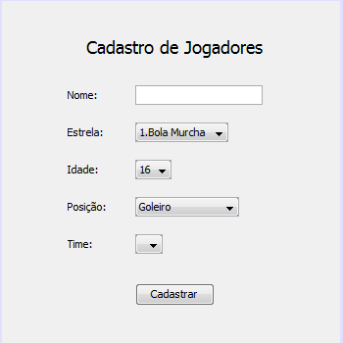

**Entradas e pré condições**: Sistema deve estar conectado ao banco de dados.

**Saídas e pós condições**: Jogador é salvo no banco de dados.

Fluxo de eventos principal

Usuário informa nome do jogador, idade, posição, seu nível de estrela e a qual clube ele está vinculado, se tudo estiver correto o sistema retornará uma mensagem de sucesso.

Fluxos secundários (alternativos e de exceção)

Nome do jogador inválido 001

Caso o nome seja considerado inválido, será solicitada a reinserção de um novo nome até que as condições sejam atentidas.

[RF003] Listar Elenco

O usuário irá informar o time e clicar no botão “Buscar”.

**Ator**: Usuário

|  |  |  |  |  |  |  |
| --- | --- | --- | --- | --- | --- | --- |
| **Prioridade**: | 🗹 | Essencial | 🞎 | Importante | 🞎 | Desejável |

**Interface(s) associada(s)**:

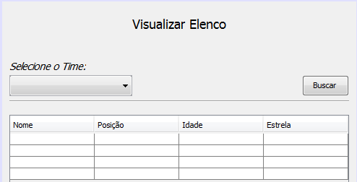

**Entradas e pré condições**: Sistema deve estar conectado ao banco de dados.

**Saídas e pós condições**: É retornada a lista de jogadores vinculados ao time selecionado pelo usuário.

Fluxo de eventos principal

Usuário informa o time, clica no botão “Buscar” e o sistema lista todos os jogadores vinculados ao mesmo.

Fluxos secundários (alternativos e de exceção)

Time sem jogadores vinculados 001

Caso o time não possua nenhum jogador vinculado, será retornada uma lista vazia.

## 1.Gameplay

Essa seção destina-se à expor os casos de uso destinados ao gameplay no sistema, a ator nesta seção será o usuário do sistema.

[RF101] Jogar Amistoso

O usuário irá informar os times que irão realizar a simulação da partida amistosa

**Ator**: Usuário

|  |  |  |  |  |  |  |
| --- | --- | --- | --- | --- | --- | --- |
| **Prioridade**: | 🗹 | Essencial | 🞎 | Importante | 🞎 | Desejável |

**Interface(s) associada(s)**:

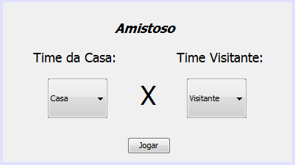

**Entradas e pré condições**: Sistema deve estar conectado ao banco de dados, que deve ter ao menos dois times cadastrados.

**Saídas e pós condições**: A aplicação é encaminhada para interface gráfica de partida.

Fluxo de eventos principal

Usuário informa o time da casa e o time visitante e clica em jogar, em seguida o sistema irá prosseguir para tela de jogo.

Fluxos secundários (alternativos e de exceção)

Menos de dois times cadastrados 001

Caso aja menos de dois times o sistema irá informar que o usuário deve cadastrar mais times para simular um amisto.

[RF102] Iniciar Amistoso

O usuário irá clicar no botão “iniciar”, para dar inicio a simulação da partida

**Ator**: Usuário

|  |  |  |  |  |  |  |
| --- | --- | --- | --- | --- | --- | --- |
| **Prioridade**: | 🗹 | Essencial | 🞎 | Importante | 🞎 | Desejável |

**Interface(s) associada(s)**:

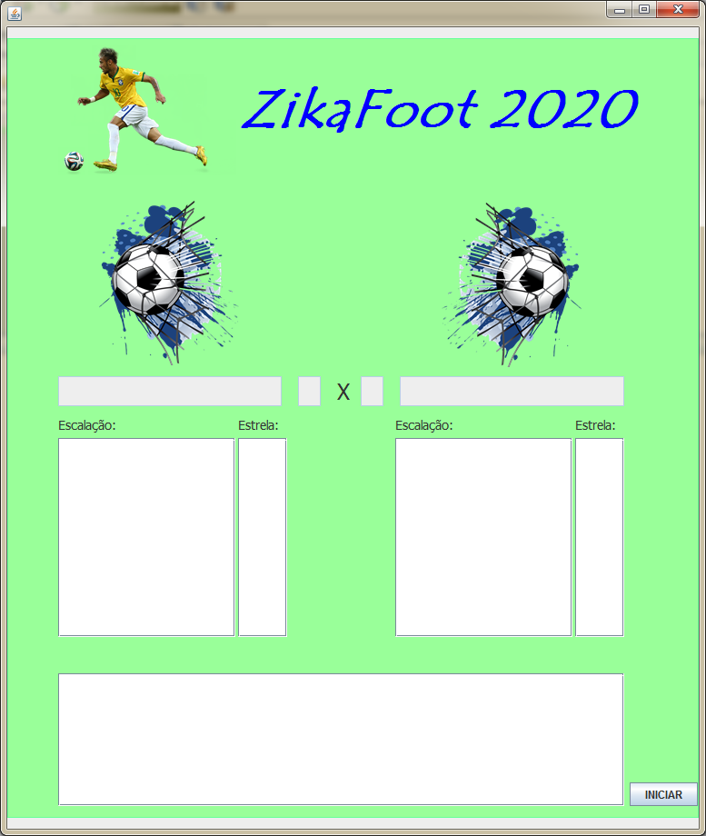

**Entradas e pré condições**: Etapa RF101.

**Saídas e pós condições**: A partida é simulada exibindo os dados pré-estabelecidos.

Fluxo de eventos principal

Usuário clica no botão “iniciar”.



**Capítulo**

# Requisitos não funcionais

## Usabilidade

Esta seção descreve os requisitos não funcionais associados à facilidade de uso da interface com o usuário, material de treinamento e documentação do sistema.

[NF001] Interface

A interface do sistema deve ser de fácil entendimento e interativa, para que o usuário se sinta confortável ao jogar, sem textos massantes ou grandes dificuldades de executar quaisquer ações, garatindo assim uma experiência enriquecedora no game.

|  |  |  |  |  |  |  |
| --- | --- | --- | --- | --- | --- | --- |
| **Prioridade**: | 🞎 | Essencial | 🗹 | Importante | 🞎 | Desejável |

## Hardware e software

Esta seção descreve os requisitos não funcionais associados ao hardware e software usados para desenvolver ou para executar o sistema.

[NF002] Portabilidade

Com os avanços do mercado mobile é de suma importância que o sistema, que, embora seja a priore desenvolvido para plataforma desktop, seja propício à uma futura versão mobile sem que seja preciso uma completa reformulação.

|  |  |  |  |  |  |  |
| --- | --- | --- | --- | --- | --- | --- |
| **Prioridade**: | 🞎 | Essencial | 🗹 | Importante | 🞎 | Desejável |



**Capítulo**

# Arquitetura

Nesta seção serão descritas as decisões arquiteturais do sistema, baseadas em minuciosas análises dos casos de uso do mesmo, seguindo o desejo do cliente e os mais elevados padrões de projeto de engenharia de software.

## Usabilidade

Para garantir a usabilidade do sistema o mesmo será construido utilizando a linguagem Java ® e Swing.

## Hardware e software

Pensando em criar um sistema multiplataforma o uso da linguagem JAVA irá permitir que o mesmo seja executado em distribuições Windows ® e Linux ®, o sistema também será construído utilizando o padrão de arquitetura MVC (Model-View-Controller) o que garantirá uma maior facilidade no desenvolvimento de uma futura aplicação Android ®.